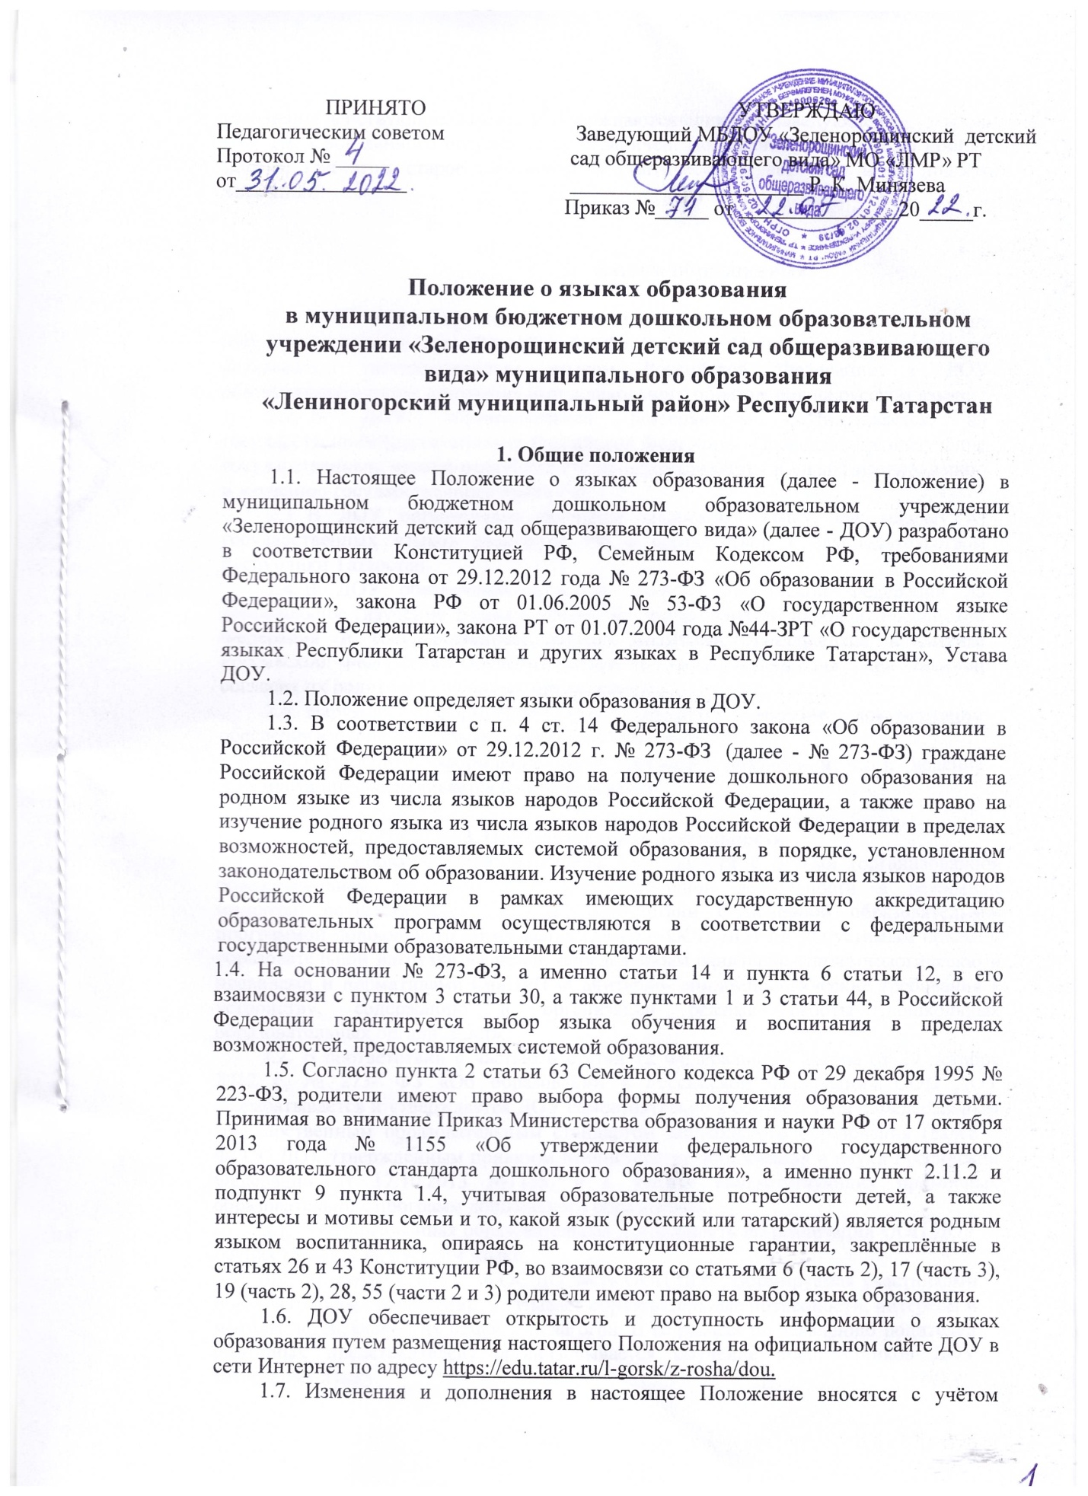

изменения действующих законов и утверждаются приказом заведующей.
1.8. Срок данного положения не ограничен. Положение действует до принятия нового, при этом старое положение автоматически теряет силу и не подлежит хранению.

Языки образования

  - ДОУ гарантируется получение дошкольного образования на государственном языке Российской Федерации. Право воспитанников на пользование государственным языком Российской Федерации в ДОУ обеспечивается путём получения ими дошкольного образования на русском языке.
  - В ДОУ образовательная деятельность осуществляется на государственном (русском) языке Российской Федерации. Преподавание и изучение государственных языков республик РФ не осуществляется в ущерб преподаванию и изучению государственного языка РФ.
  - В ДОУ организовано обучение татарскому языку, как одному из государственных языков республик РФ в соответствии с законодательством Республики Татарстан.
  - В ДОУ обеспечивается право граждан Российской Федерации на добровольное изучение родного языка из числа языков народов Российской Федерации и государственных языков республик, находящихся в составе Российской Федерации. Обучение татарскому языку происходит при наличии согласия их родителей (законных представителей).
  - Наружное оформление ДОУ (вывеска), ведение документации обеспечивается на двух языках: русском и татарском.
  - Внутреннее оформление ДОУ (название стендов и т.д.), ведение документации обеспечивается на русском языке.

3. Образовательная деятельность
3.1. Планирование образовательной деятельности с детьми (организованной образовательной деятельности и образовательной деятельности в режимные моменты) осуществляется ДОО в соответствии с основной образовательной программой дошкольного образования (далее – ООП ДОУ) и допустимым объемом образовательной нагрузки на детей, определенным санитарно-эпидемиологическими правилами и нормативами СанПиН «Санитарно- эпидемиологические требования к устройству, содержанию и организации режима работы дошкольных образовательных организаций».
3.2. В соответствии с частью 6 статьи 12 Федерального закона от 29 декабря 2012 г. № 273- ФЗ «Об образовании в Российской Федерации» ООП ДОУ разрабатывается и утверждается ДОУ самостоятельно в соответствии с Федеральным государственным образовательным стандартом дошкольного образования (далее – ФГОС ДО), утвержденным приказом Министерства образования и науки Российской Федерации от 17.10.2013 №1155, и с учетом соответствующих примерных образовательных программ дошкольного образования.
  - Организованная образовательная деятельность по реализации ООП ДОУ осуществляется на русском языке.
  - В соответствии с ФГОС ДО часть ООП ДОУ, формируемая участниками образовательных отношений, учитывает образовательные потребности, интересы и мотивы детей, членов их семей и педагогов. В ее рамках по заявлению родителей (законных представителей) организовывается обучение воспитанников ДОУ татарскому языку.
  - Содержание образования определяется основной образовательной программой дошкольного образования ДОУ, которая принимается педагогическим советом ДОУ и утверждается приказом заведующего ДОУ.
  - Обучение воспитанников ДОУ татарскому (родному) языку начинается с 2-х лет. Оно проводится воспитателем в рамках режима дня в игровых формах 2 раза в неделю.
  - Обучение детей татарскому языку в рамках организованной образовательной деятельности проводится в старшей и подготовительной воспитателем 2 раза в неделю во второй половине дня.
  - Воспитатель ведет индивидуальную работу с воспитанниками в свободное от организованной образовательной деятельности время, создают языковую среду в общении с воспитанниками в течение дня с целью закрепления ранее изученного материала с детьми, чьи родители заявили о своем желание изучать татарский язык.
  - Мероприятия, проводимые в ДОУ, организуются на русском языке.
  - Мероприятия могут быть организованы на русском и на татарском языках в зависимости от их целей, тематики, целевой аудитории и иных факторов.

4. Заключительные положения
4.1. МБДОУ обеспечивает открытость и доступность информации о языках образования путем размещения настоящего Положения на официальном сайте МБДОУ в сети Интернет.

  - Все изменения и дополнения к настоящему Положению утверждаются заведующим ДОУ, рассматриваются на Конференции ДОУ.
  - Если в результате изменения действующего законодательства РФ отдельные статьи на- стоящего Положения вступят с ним в противоречие, они утрачивают силу, преимущественную силу имеют положения действующего законодательства РФ.



